**一、靶场搭建**

1、Vulhub启动

docker-compose up -d

2、使用nc查看容器编号的回显

nc <your-ip> 8825 -v

**二、漏洞复现**

1、使用Exploit-DB上的POC进行复现

python3 poc.py your-ip 8825 <command>

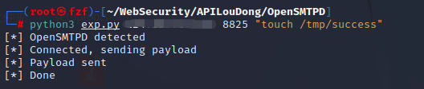

2、查看docker容器，/tmp/success成功创建

